Referencias

[1] Bruegge B, Dutoit AH. Ingeniería de Software orientada a objetos. 1st ed.
Trujano G.México: Pearson Educación; 2002
[2] Ian Sommerville. Ingeniería de software. Séptima edición. Pearson Education. 2005
[3] Wiegers, Karl. , Sample requirements documents. Process Goodies 2002, Disponible en http://www.processimpact.com/goodies.shtml
[4] Tortoise SVN, Repositorio de Archivos. Disponible en:
http://www.tortoisesvn.tigris.org/
[5] Andrés Hidalgo, Andrés Marín, Edgar Otálora, Alejandro Peña, Andrés Ramírez, Diego Ramírez, Luis Francisco Rojas. ESPECIFICACIÓN DE REQUERIMIENTOS DE SOFTWARE-SRS. Pontificia Universidad Javeriana. Año 2009.
[6] Construx Software, Software Requirements Specification, “Cx CheckList Requierements”. CXOne Standard, Construx Software Builder, Inc, Noviembre 2002.
[7] Scrabbel. Disponible en:
http://www.mattelscrabble.com/es/adults/history/index.html
[8] Asociación Uruguaya de Scrabbel. Abril 13 de 2009, disponible en:
http://www.scrabbel.org.uy/reglas/reglas.htm
[9] Página de Miguel Torres [homepage de Internet]. Bogotá. Ing. Miguel Eduardo Torres Moreno MSc. Copyright - Miguel Torres 2008. [Actualizado el 2008]. Materias Ingeniería de Software(2009-3) – Plantilla SRS V1.0 (Línea Base), IRONWORKS. Disponible en: http://sophia.javeriana.edu.co/~metorres/
[10] Diccionario de la Real Academia Española. Disponible en: http://www.rae.es/rae.html
[11] Página de Miguel Torres [homepage de Internet]. Bogotá. Ing. Miguel Eduardo Torres Moreno MSc. Copyright - Miguel Torres 2008. [Actualizado el 2008]. Materias Análisis y diseño de objetos – Plantilla Casos de uso. Disponible en:
http://sophia.javeriana.edu.co/~metorres/
[12] IEEE (Institute of Electrical and Electronics Engineers), IEEE Recommended Practice for Software Requirements Specifications, IEEE-SA Standards Board, Junio 1998.
[13] Arquitectura cliente – servidor, disponible en:
http://www.csae.map.es/csi/silice/Global71.html
[14] Larry Ullman, MySQL, 2nd Edition. http://www.mysql.com/downloads/
[15] Java SE Technologies – Java Database Connectivity (JDBC) [homepage de Internet]. Copyright 1994-2009 Sun Microsystems, Inc. Disponible en: http://java.sun.com/javase/technologies/database/index.jsp
[16] Introduction to TCP/IP [homepage de Internet]. Copyright 1995 PCLT. Disponible en: http://www.yale.edu/pclt/COMM/TCPIP.HTM
[17] MySQL AB :: Developer Zone [homepage de Internet]. © 1995-2008 MySQL AB. [citado 2008 - 2009]. Disponible en: http://www.mysql.com

Apreciación Global
El presente documento empieza mostrando una descripción global del producto a realizar por sksslotucion, presentando las perspectivas que se deben tener en cuenta para realizar el software y poder llegar hacer instalado en el ambiente exigido por el cliente. Mostraremos también todos los requerimientos que fueron encontrados en las distintas reuniones hechas con los clientes y cuáles de estos se van a tomar en cuenta para el desarrollo y cumplimiento de los requisitos exigidos. Esta primera parte esta dirigida a todos los lectores interesados en el proyecto y a los clientes.

En la segunda parte del documento, será una sección más específica dirigida a los lectores más experimentados y con conocimiento en esta área como lo son los arquitectos y desarrolladores, permitiendo una completa descripción detallada del producto a realizar, las cualidades, requisitos del sistema y los requerimientos mas significativos con su documentación.

Por último, no menos importante, los documentos de anexos, que permitirán una ampliación de la información escrita en el documento, guía de los casos de uso realizados en éste, y componentes importantes que no fueron agregados dentro de la tabla de contenido de este documento.

Esta sección debe tener una descripción general del contenido del documento, especificando su organización o distribución. Es una guía para el lector que le permitirá estructurar la información que encontrará en del documento.
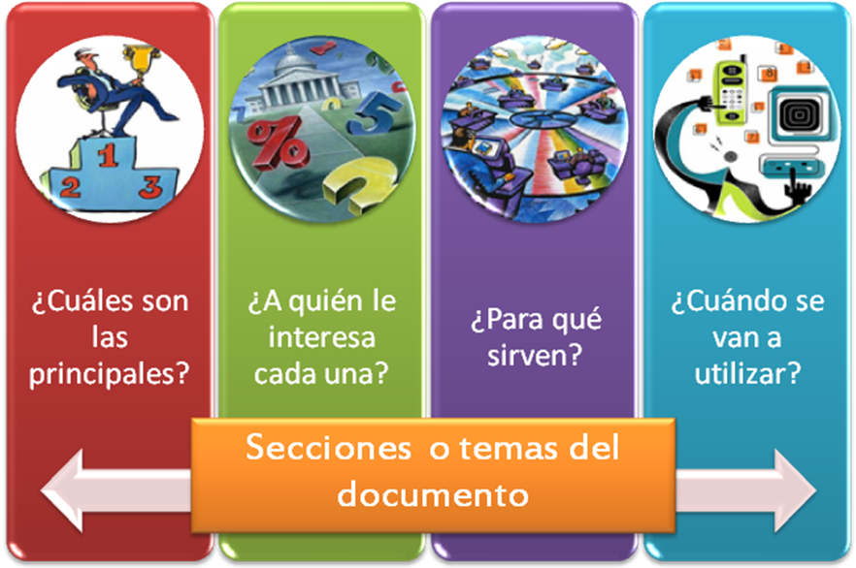

Distribución de Requerimientos

Aaaaahhhhh no entiendo

Esta sección permite realizar un mapeo de los requerimientos con respecto a las funciones del producto y a los componentes, módulos o subsistemas que se definan inicialmente. Esta distribución es muy importante porque permite localizar los requerimientos, conociendo en que módulo o parte del sistema se puede encontrar ya sea para validar, verificar o actualizar.
En la ilustración 14 se propone un formato sencillo para el mapeo y la distribución de los requerimientos, es un ejemplo de la realización de un proyecto de Póker en donde se manejaron diferentes módulos y se utilizaron casos de uso para identificar los requerimientos.

Es importante tener en cuenta que cuando se realizan diagramas con imágenes, manejo de colores y demás herramientas gráficas se debe dejar explícito el significado de cada uno para que el lector se familiarice y comprenda con facilidad todo lo que se quiere expresar.
Por último, en esta sección se deben listar los requerimientos planeados para futuras versiones del sistema con una breve descripción de cada uno.
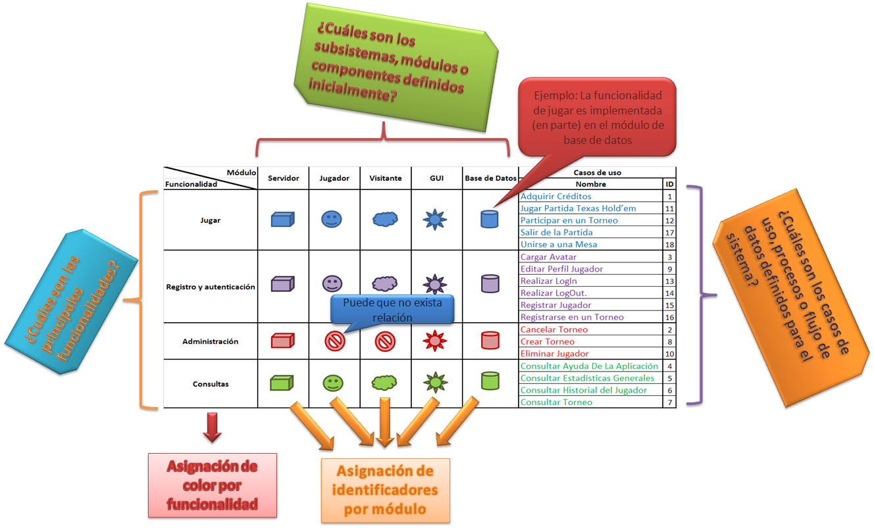
Ilustración 1: Distribución de requerimientos

